Два демона владеют по желаньюВсей жизнью нашею, подвергнув ум изгнанью,И смертных слабые сердцаИм жертвы приносить готовы без конца.Один — Любви названье носит в мире,И Честолюбия — второй.Последнего владенья шире:В них и Любовь заключена порой.Примеры я найду, но вам моею баснейПоведать я хочу о времени былом,Которое дней нынешних прекрасней,Когда Пастух простой был призван КоролемИ при дворе нашел он дружеский прием.
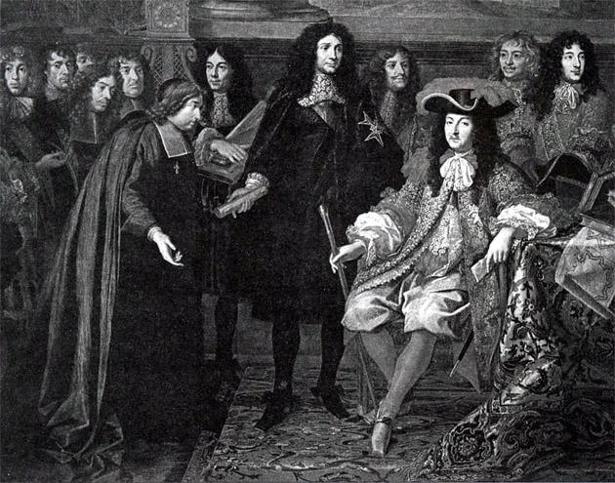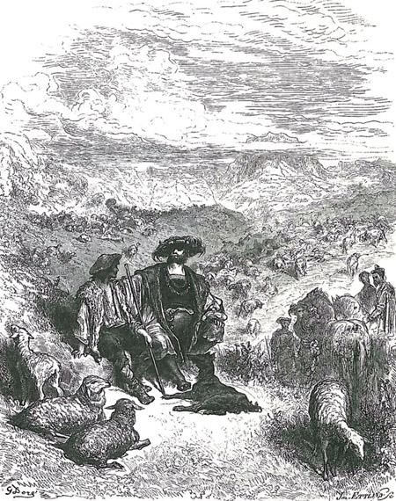Король тот видел, как на волеСтада паслись, покрывшие все полеИ, пастыря заботами, доходДававшие изрядный каждый год.Король умел ценить разумные старанья,И молвил он: «Ты пастырем людейДостоин быть, тебе дарую званьеВерховного судьи в стране моей».Вот наш Пастух вооружен весами.Хотя в былом он целыми часамиВидал одних собак своих, овец,Отшельника и волка, наконец,Но, обладая смыслом здравым(А это главное), бывал в сужденьях правым.Отшельник навестил приятеля. «Сосед!Не сон ли это все? Не бред? —Воскликнул он. — Ты нынче возвеличен.Но к милости монаршей непривычен,Поверь моим словам: вверяться ей нельзя,Она ласкает нас, опалою грозя.А худшее есть то, что платимся жестокоМы за ошибки те всегда, по воле Рока.Я говорю, как друг. Ты незнакомС приманкою, которою влеком;Всего страшись!»Был смех ему ответом.Отшельник продолжал: «Становишься глупцомТы при дворе, я убеждаюсь в этом;Сдается мне, что с тем я говорю слепцом,Который некогда, бич потеряв в дороге,Нашел взамен его замерзшую змеюИ в руку взял ее свою,Благодаря судьбу. «Что держишь ты, о, боги!
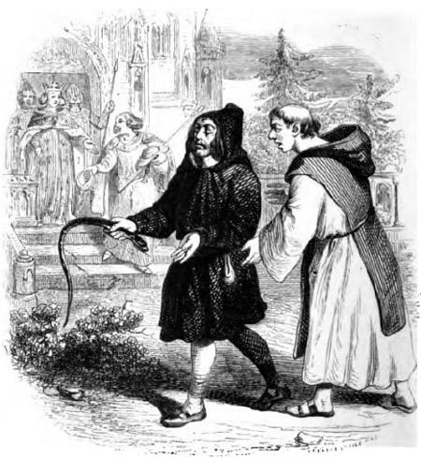Ему прохожий крикнул тут. —Скорее брось Змею!» — «Змея? Да это кнут!» —«Я говорю: Змея! Из-за чего же глоткуЯ стал бы надрывать? Ужель свою находкуТы хочешь сохранить?» — «А что ж? Мой старый бичЯ новым заменю. Ты завистью терзаем».Прохожим был слепец напрасно убеждаем,Тот ничего не мог достичь,И в руку был Змеей упрямец наш ужален.«Но твой удел — он более печален».—«Что худшее, чем смерть, могло б меня постичь?»И отвечал пророк: «А горечь отвращенья?»И он был прав. КлеветникиУсердно при дворе точили языкиИ Королю внушить сумели подозреньяНасчет достоинства и честности судьи.Явили жалобы своиВсе те, кого он осудил когда-то:«На наши денежки судья разбогател;Возведена им пышная палата!»Сокровища его увидеть захотелИ сам Король. К большому изумленью,Взамен богатств — любовь к уединеньюОн встретил там и склонность к простоте.Но люди на своей стояли клевете:«Его сокровища — в каменьях драгоценных;Он за семью замками их хранит,И ими весь сундук набит».Король в присутствии советников надменныхВелел открыть сундук. Заношена, плоха,Лежала там одежда пастуха,От шляпы с посохом и сумкой до свирели,Заветной, кажется. Смущенно все глядели,Но молвил он: «Счастливых дней залог!Ни зависти, ни лжи ты возбуждать не мог.И вот тебя я надеваю снова,Я ухожу навеки из палат;Тот сон рассеялся, каким я был объят.О, государь, прости мне это слово!В час возвышения я знал паденья часИ моего могущества границу,Но я доволен был: и у кого ж из насНет честолюбия, хотя бы на крупицу?»

